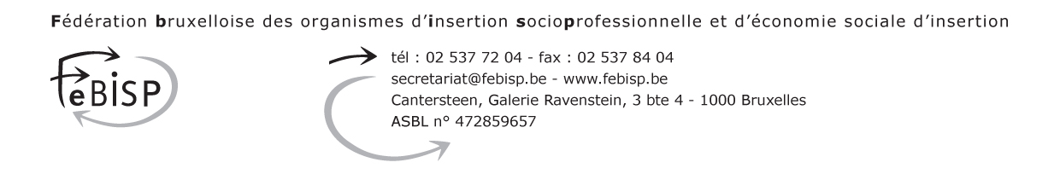

Bruxelles, le 24 avril 2008,

Communiqué de presse : L'insertion socioprofessionnelle sous la toile

La Fédération bruxelloise des organismes d’Insertion Socioprofessionnelle et d’économie sociale (FeBISP) souhaite apporter quelques précisions à l'article paru dans La libre du 23 avril 2008

La FeBISP ne se targue pas d'un pourcentage de remise à l'emploi de 90 pc. En effet, le public infraqualifié avec lequel nos membres travaillent n'atteint pas des taux aussi spectaculaire. Il n'en reste pas moins que le travaille des organismes d'insertion socioprofessionnelle est essentiel pour Bruxelles ou les demandeurs d'emploi peu qualifié sont les plus nombreux (voir les statistiques de la Région de Bruxelles-Capitale sur le site http://www.bruxelles.irisnet.be) ;
La FeBISP ne regroupe pas 61 structures d'économie sociale d'insertion dont 50 ILDE et 11 EI, la fédération compte actuellement 23 membres en économie sociale d'insertion dont 20 Initiative Locale de Développement de L'Emploi et les Entreprises d'Insertion.

